Les 142
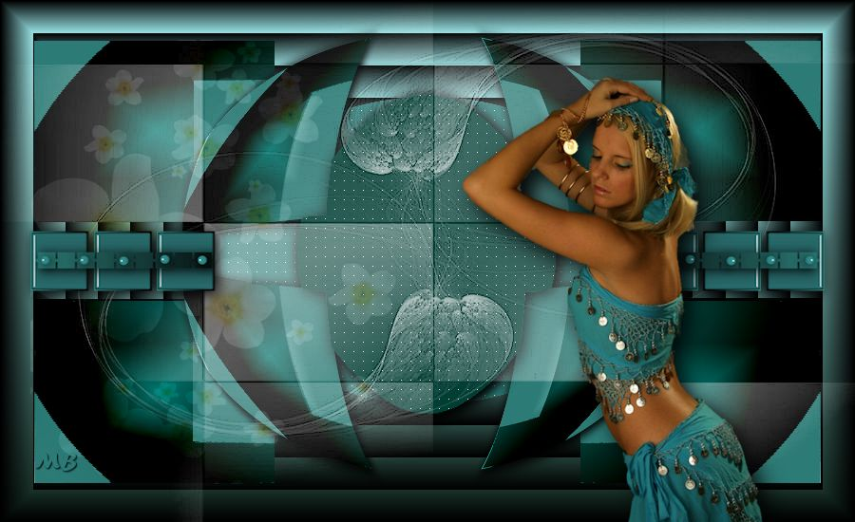
Benodigdheden
Filters
Alien Skin Eye Candy 5 Impact
<I.C.Net Sofware>---Filters Unlimited 2.0---
&<BKG Designersf1011>Downstairs

Materiaal
Hier
Tubes---in de map waar je tubes opslaat.
Masker---Map naar keuze
De Tube is van Kamalini, bedankt voor het mogen delen.
Je mag Kamalini`s tubes voor eigen gebruik downloaden.Hier
Kleuren
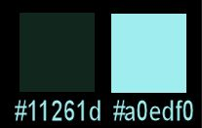
Voorgrondkleur #11261d---Achtergrondkleur #a0edf0
Verloop---Lineair---Voorgrond.
Hoek-0---Herhaling 0
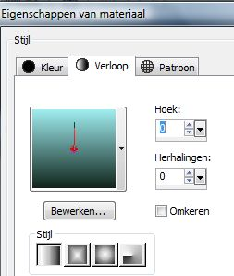

Gebruik de aanwijzer om aan te geven waar je bent gebleven.

1.
Bestand---Nieuw--- 900 pixels---550 pixels hoogte.

2.
Vul de afbeelding met je verloop.

3.
Effecten---Insteekfilter.
<I.C.Net Sofware>---Filters Unlimited 2.0---
&<BKG Designersf1011>
Downstairs---128---128---128.

4.
Open---deco-56---Bewerken---Kopiëren.
Bewerken---Plakken als nieuwe laag op je werkvel.
(Gebruik je andere kleuren, dan kun je deco-56 inkleuren.
Aanpassen---Kleurtoon en Verzadiging---inkleuren)

5.
Effecten---Afbeeldingseffecten---Verschuiving---0---4.
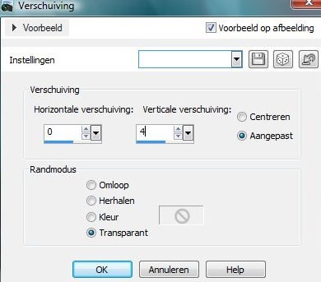
6.
Lagen---Nieuwe rasterlaag.

7.
Vul met wit.

8.
Open Masker---MASKER-75.
Klik op minimaliseren.
(min teken rechts boven).

9.
Lagen---Nieuwe maskerlaag.
Uit afbeelding---Kies Masker-75.
Maskergegevens omkeren NIET aangevinkt.
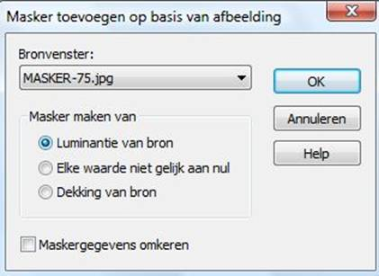
10.
Lagen---Samenvoegen---Groep samenvoegen.

11.
Effecten---Randeffecten---Accentueren.

12.
Open---deco-13.
Bewerken---Kopiëren.
Bewerken---Plakken als nieuwe laag op je werkvel.

13.
Met je Gereedschap---Verplaatsen.
(M op je toetsenbord---Verschuif je de tube naar links.
Zie voorbeeld.)

14.
Lagen---Eigenschappen.
Modus---Zachtlicht—--Dekking --- 40.

15.
Klik op de S op je toetsenbord---Aangepaste Selectie.
Boven 42---Links---32---Rechts 865---Onder 510.
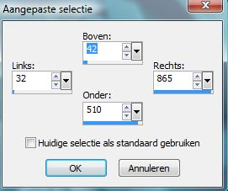
16.
Selecties---Omkeren.
Klik op delete op je toetsenbord.

17.
Selecties---Niets selecteren.

18.
Open tube---DECO-55---Bewerken---Kopiëren.
Bewerken---Plakken als nieuwe laag op je werkvel

19.
Effecten---Afbeeldingseffecten.
Verschuiving---min 319---min 3.
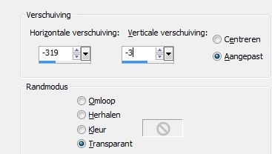
20.
Lagen---Dupliceren.

21.
Afbeelding---Spiegelen.

22.
Open Tube---Kamalini-07.
Bewerken---Kopiëren.
Bewerken---Plakken als nieuwe laag op je werkvel

23.
Afbeelding---Formaat wijzigen---80%.
Herhaal dit nog 2x.
(OF---Bewerken---Herhalen formaat wijzigen-en nog een keer)
Zet deze tube op een plaats die je mooi vindt.

24.
Effecten---Insteekfilter.
Alien Skin Eye Candy 5 Impact.
Perspertieve Shadow---Settings.
Voorinstelling---Drop Shadow---Blurry---Ok.
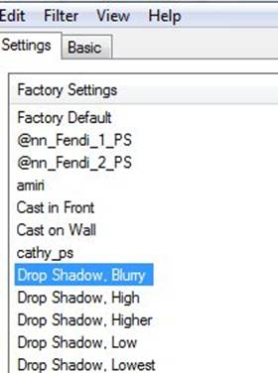
25.
Afbeelding---Randen toevoege---2 pixels---Kleur zwart.

26.
Afbeelding---Formaat wijzigen--- 900 pixels.
Formaat van alle lagen wijzigen aan gevinkt.

27.
Lagen---Nieuwe rasterlaag.
Plaats hier op je watermerk.

28.
Lagen---Samenvoegen.
Alle lagen samenvoegen.

29.
Opslaan als jpg.
Veel Plezier met deze les.

